Trường THPT Marie Curie | KIỂM TRA HỌC KÌ II - NĂM HỌC 2016 - 2017
ĐỀ CHÍNH THỨC | Môn: VẬT LÝ – Khối 11
Chương trình Chuẩn | Thời gian làm bài: 45 phút, không kể thời gian phát đề.

Họ tên HS: ………………………………… Lớp: ………… SBD: ………….

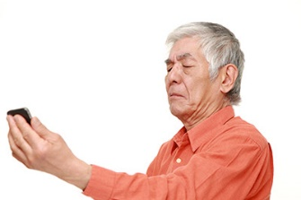
Câu 1: (1,0 điểm) Hiện tượng tự cảm là gì? Viết công thức tính hệ số tự cảm của một ống dây tiết diện S, gồm N vòng dây có chiều dài l.
Câu 2: (1,0 điểm) Đa số người khi lớn tuổi (khoảng 40 trở lên) thường gặp khó khăn khi đọc ở khoảng cách gần, nên họ đưa vật ra xa mới nhìn rõ. Mắt người lớn tuổi bị tật gì, vì sao? Nêu cách khắc phục.

Câu 3: (1,5 điểm) Phát biểu và viết biểu thức của định luật Faraday (chú thích tên, đơn vị các đại lượng trong biểu thức).
Câu 4: (1,5 điểm) Kính lúp là dụng cụ quang học bổ trợ cho mắt để quan sát các vật nhỏ. Em hãy trình bày cách quan sát một vật nhỏ bằng kính lúp. Viết công thức tính số bội giác khi ngắm chừng ở vô cực.
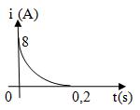
Câu 5: (1,0 điểm) Chiếu một chùm tia sáng đơn sắc hẹp từ thủy tinh có chiết suất 1,5 ra ngoài không khí. Hãy tìm điều kiện của góc tới để không có tia khúc xạ ra không khí.
Câu 6: (1,0 điểm) Đồ thị biểu diễn sự biến thiên của dòng điện qua một ống dây có độ tự cảm 15 mH khi ngắt mạch như hình bên. Tính suất điện động tự cảm của ống dây này.
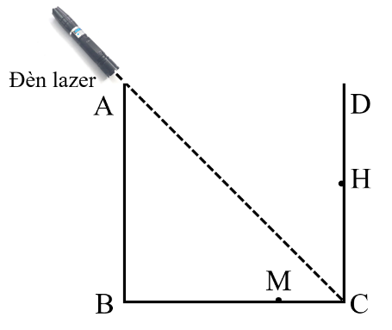
Câu 7: (1,5 điểm) Để đo chiết suất của chất lỏng, một học sinh tiến hành thí nghiệm như sau: Dùng một chậu lập phương trong suốt có chiều dài các cạnh bằng 40cm, đánh dấu các điểm A, B, C, D, M sao cho CM = 10 cm, như hình vẽ. Đầu tiên, chiếu tia lazer đi qua điểm A trên mép thành chậu tới C. Giữ cố định đèn lazer và chậu rồi đổ từ từ chất lỏng vào chậu cho đến khi tia laser bị khúc xạ qua M thì dừng lại. Lúc này, mặt chất lỏng chạm điểm H, đo độ cao HC của chất lỏng được 20cm.
a. Vẽ đường truyền của tia sáng trong thí nghiệm trên.
b. Tính chiết suất của chất lỏng.
Câu 8: (1,5 điểm) Một vật sáng nhỏ đặt cách thấu kính phân kì một đoạn 80cm, qua thấu kính cho ảnh nhỏ hơn vật 4 lần.
a. Tìm tiêu cự của thấu kính.
b. Đặt cố định thấu kính, dời vật dọc theo trục chính của thấu kính thì thu được ảnh cao bằng vật. Hỏi phải dời vật (ra xa hay lại gần thấu kính) một đoạn bao nhiêu?

--- Hết ---

ĐÁP ÁN ĐỀ KIỂM TRA HK II (2016-2017)
TRƯỜNG THPT MARIE CURIE
TỔ VẬT LÍ
MÔN VẬT LÍ - KHỐI 11
Câu 1 | - Hiện tượng tự cảm ...  - Công thức: L = 4π.10⁻⁷.μ.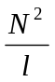.S | 0,5đ  0,5đ
Câu 2 | - Tật lão thị.  - Vì cơ mắt yếu đi, thủy tinh thể cứng hơn ... khả năng điều tiết của mắt giảm.  - Đeo kính hội tụ thích hợp để nhìn gần như mắt bình thường. | 0,25đ  0,5đ  0,25đ
Câu 3 | - Phát biểu - Biểu thức - Tên các đại lượng & đơn vị | 0,5đ x 3
Câu 4 | - Vật đặt trong khoảng từ quang tâm đến tiêu điểm chính của kính lúp.  - Ảnh ảo cùng chiều, lớn hơn vật; Ảnh nằm trong khoảng nhìn rõ của mắt.  - Số bội giác: 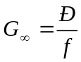 | 0,5đ  0,25đ x2  0,5đ
Câu 5 | 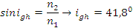  Để xảy ra phản xạ toàn phần: | 0,75đ  0,25đ
Câu 6 | 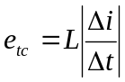  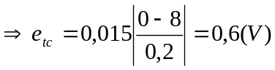 | 0,5đ  0,25đ x 2
Câu 7 | a) Vẽ hình  b) Góc  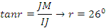  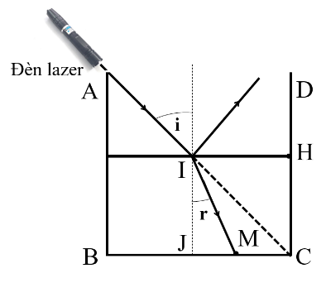 | 0,5đ  0,25đ  0,25đ  0,25đ x 2
Câu 8 | a) 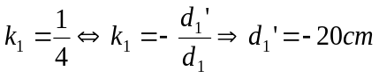  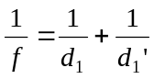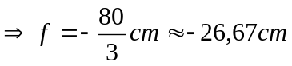  b) 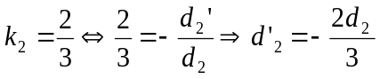  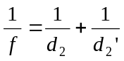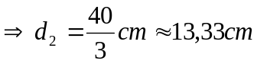  Dịch lại gần thấu kính đoạn: d = d₁ – d₂ = 66,67cm | 0,25đ  0,25đ x 2  0,25đ  0,25đ  0,25đ

Ghi chú: - Sai hoặc thiếu đơn vị trừ 0,25đ (trừ tối đa 2 lần cho cả bài). - Tính sai nhưng công thức đúng cho ½ số điểm. - Học sinh có thể làm cách khác mà đúng thì cho trọn điểm.

